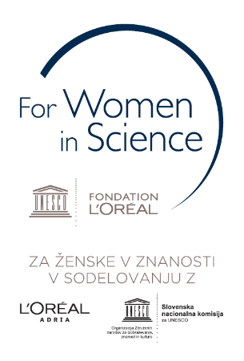

NOVICA ZA SPLETNO STRAN, INTRANET, NEWSLETTER

ODPRT JE JUBILEJNI, 15. RAZPIS ZA NACIONALNE ŠTIPENDIJE PROGRAMA L'ORÉAL – UNESCO »ZA ŽENSKE V ZNANOSTI« 2021

Svet potrebuje znanost. Znanost potrebuje ženske.

Že petnajsto leto zapored partnerja slovenskega nacionalnega programa »Za ženske v znanosti« - L'ORÉAL Adria in Slovenska nacionalna komisija za UNESCO - razpisujeta nacionalni program »Za ženske v znanosti« 2021, v okviru katerega bosta trem mladim raziskovalkam podelila štipendijo v enkratnem znesku 5.000 evrov.

Program je namenjen mladim raziskovalkam v zadnjem letu doktorskega študija naravoslovnih znanosti, biotehnike ali medicine, ki bodo zagovarjale svojo tezo predvidoma v letu 2021. Znanstveno raziskavo za namen pridobitve doktorske disertacije morajo kandidatke opravljati na raziskovalni instituciji v Sloveniji. Kandidatke ob zaprtju prijav ne smejo biti starejše od 35 let, imeti morajo slovensko državljanstvo in stalno prebivališče v Sloveniji. Razpis je odprt od 1. oktobra do 3. novembra 2020.

Obrazec za prijavo in razpisni pogoji so objavljeni na:
- https://www.gov.si/novice/2020-10-01-nacionalni-razpis-loreal-unesco-za-zenske-v-znanosti-2021/

Dodatne informacije o programu: Barbara Urbanija
Tel: +386 (0)1 478 4799; e-mail: barbara.urbanija@gov.si

Partnerstvo L’ORÉAL – UNESCO »Za ženske v znanosti« sicer deluje na mednarodni ravni že od leta 1998, od leta 2006 pa tudi v Sloveniji, kjer je štipendijo prejelo že 40 slovenskih štipendistk.

Mlade raziskovalke ste vabljene k prijavi!

NOVICA ZA FACEBOOK IN OSTALA DRUŽBENA OMREŽJA
NOVICA 1

Mlade raziskovalke v zadnjem letniku doktorskega študija naravoslovnih znanosti, biotehnike ali medicine, vabljene, da se prijavite na jubilejni, 15. razpis nacionalnega programa L’ORÉAL – UNESCO »Za ženske v znanosti« 2021. V okviru programa bodo podelili tri štipendije v enkratnem znesku 5.000 evrov. Več informacij o razpisu, ki je odprt od 1. oktobra do 3. novembra 2020, najdete na https://bit.ly/30nSzZq.

NOVICA 2 (Veseli bomo, če boste sredi oktobra ponovno delili novico na družbenih omrežjih, tako smo pripravili še en predlog besedila.)

Mlade raziskovalke, ste se že prijavile za štipendijo L’ORÉAL – UNESCO »Za ženske v znanosti« 2021? Ta je na voljo študentkam zadnjem letniku doktorskega študija naravoslovnih znanosti, biotehnike ali medicine, razpis pa je odprt do 3. novembra. Partnerja projekta bosta trem prijaviteljicam podelila po 5.000 evrov za znanstveno odličnost njihovega dela. Tako se lahko pridružite dosedanjim 40-tim štipendistkam, utrinke iz zadnje podelitve štipendij pa si lahko pogledate v spodnjem videu.
https://www.youtube.com/watch?v=JWVKZDD4sHA

PREDLOG VIZUALOV OB OBJAVI
(vizuale ste prejeli v obliki priponk elektronskega sporočila)

